Педагогический проект
«Арктика глазами детей».

Введение.

Огромную роль в экологическом образовании детей дошкольного возраста играет практическая, исследовательская деятельность в природных условиях. Продуманная организация обучения, прогулок, специальных наблюдений развивает их мышление, способность видеть и чувствовать красочное многообразие явлений природы, замечать большие и маленькие изменения окружающего мира. Размышляя о природе под влиянием взрослого, дошкольник обогащает свои знания, чувства, у него формируется правильное отношение к живому, желание созидать, а не разрушать.

Цель проекта: Знакомство с Арктикой, с её животным миром, особенностями природных условий, а также условиями жизни людей.
Задачи:
- создать условия для формирования у детей познавательного интереса через экспериментальную деятельность;
- обобщить и расширить представления детей о неживой природе (воде; снеге, льде);
- познакомить детей с животными Арктики и их средой обитания;
- формировать готовность к помощи взрослым во время оформления площадки и совместной деятельности со сверстниками;
- способствовать сближению родителей за счет совместной деятельности при оформлении зимней площадки;
- реализовать самостоятельную творческую деятельность детей по данной теме;
- обогащать предметно – развивающую среду участка постройками из снега и цветного льда;
- познакомить детей с произведениями художественной литературы по данной теме.

- обогащать словарь детей по теме «Арктика», активизировать в речи детей названия животных;
- развивать речь детей через дидактические игры.

Вид проекта: познавательный, исследовательски-творческий, практико-ориентированный.
По времени проведения: краткосрочный (1 месяц), ноябрь- декабрь.
Участники проекта: дети группы, педагоги, родители.
Предполагаемые итоги реализации проекта:
- повышение познавательного интереса через экспериментальную деятельность;
- обогащение знаний детей о жизни людей и среде обитания животных Арктики;
- понимание необходимости бережного и заботливого отношения к природе, основанное на ее нравственно - эстетическом и практическом значении для человека;
- оформление зимней площадки ДОО на тему «»;
- развитие творческих способностей детей и родителей.

Этапы и содержание проекта.
I этап – Подготовительный.
- Постановка целей, задач.
- Информирование родителей о проекте, привлечение их к созданию шоу – макета.
- Подбор познавательной информации, картинок.
- Подбор художественной литературы по теме.

II этап - Организационно-практический.
- Проведение с детьми экспериментов со снегом и льдом.
- Создание цветного льда для оформления площадки.
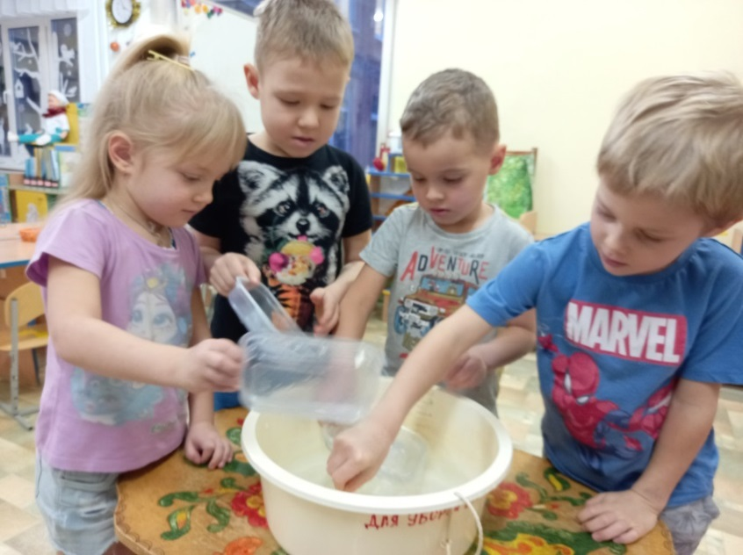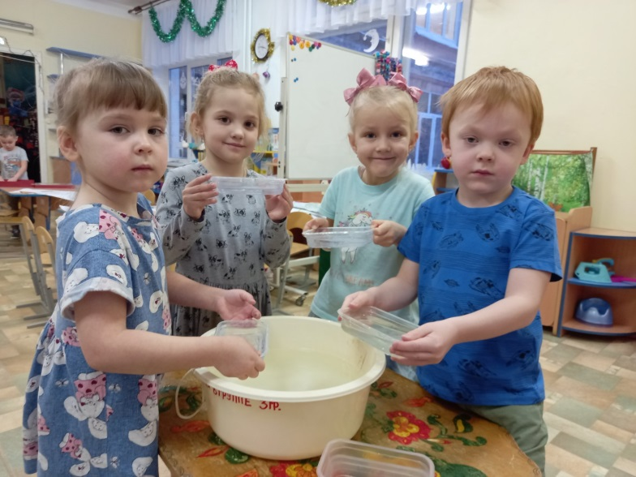
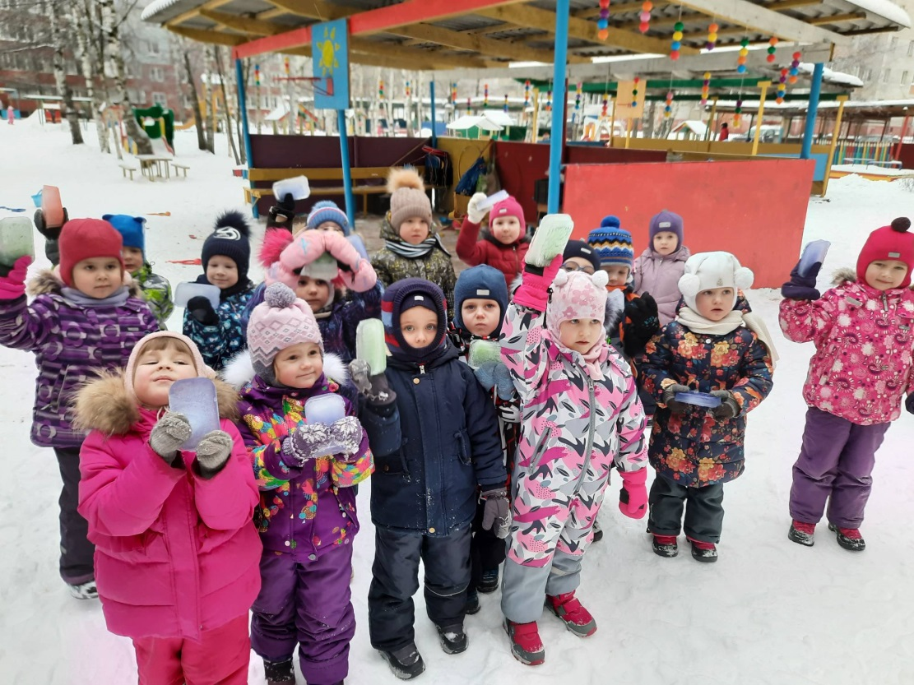

- Занятие по познавательному развитию «Жители Арктики».
- Рассматривание энциклопедий и чтение художественной литературы по данной теме.
- Участие родителей вместе с воспитателями в оформлении построек из снега и льда.
- Художественно - эстетическая деятельность с детьми по данной теме.
Аппликация «Животные Арктики»
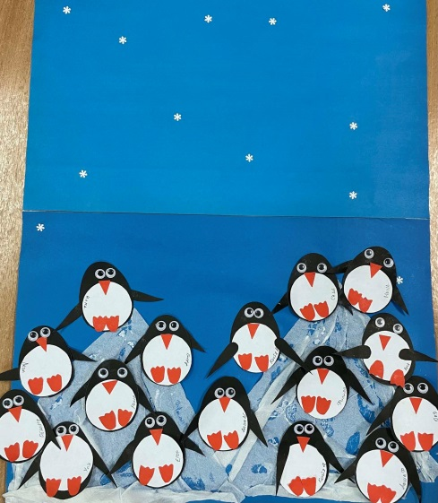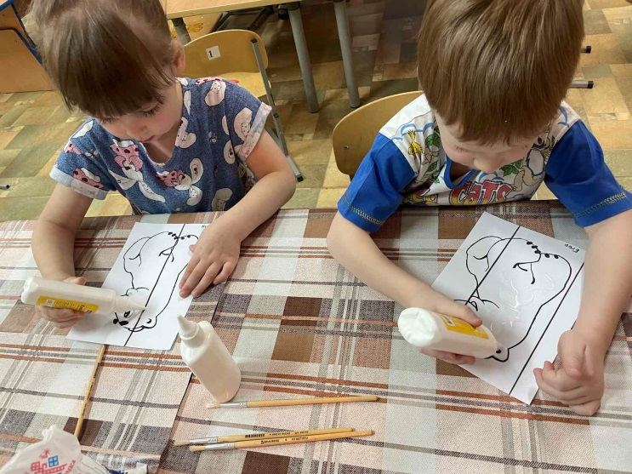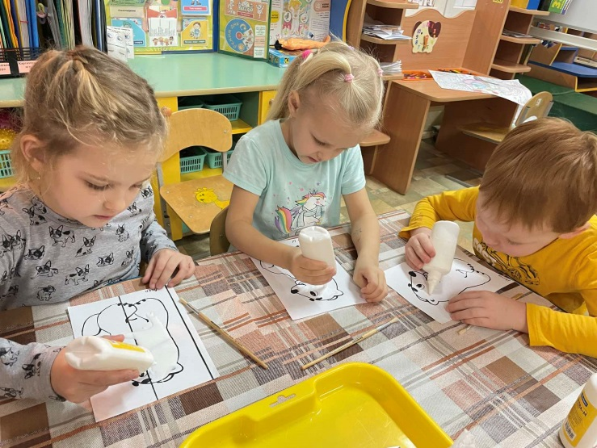
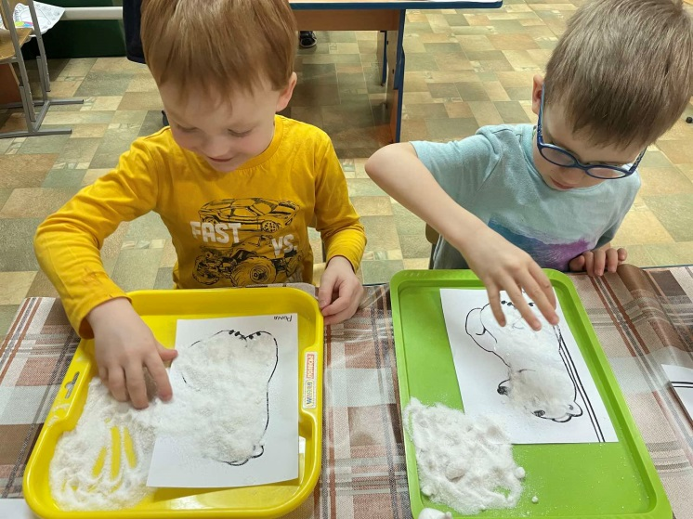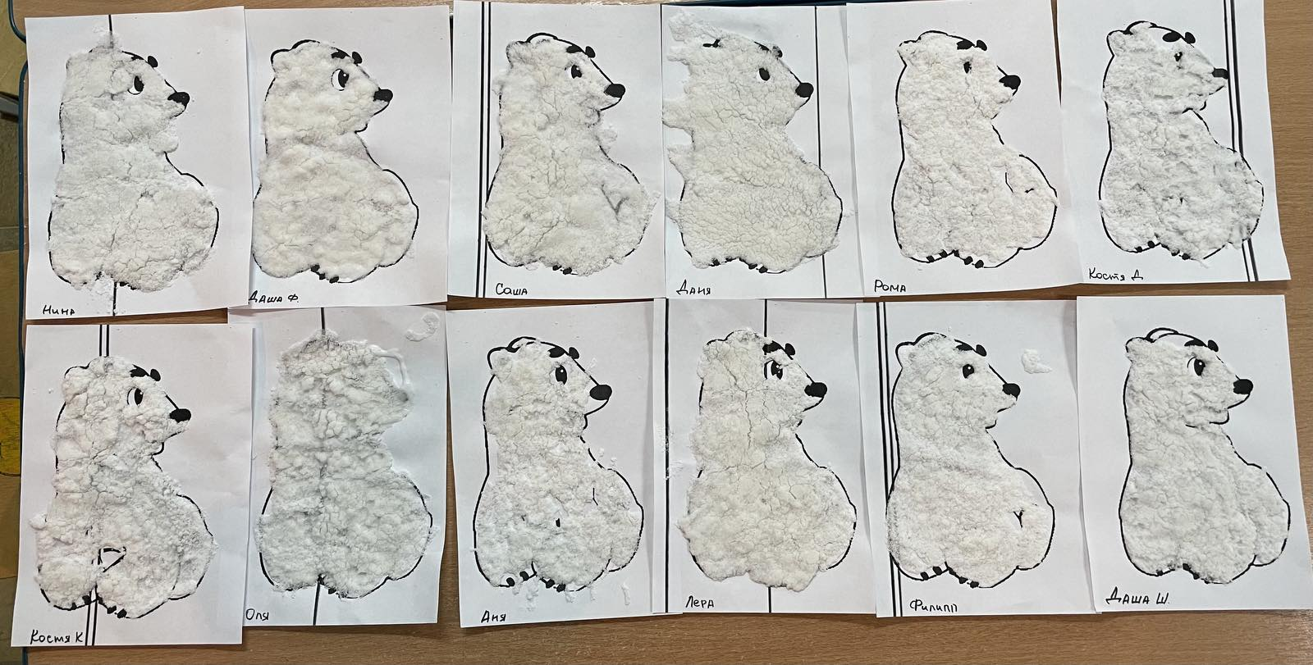

- Конструирование «Иглу»
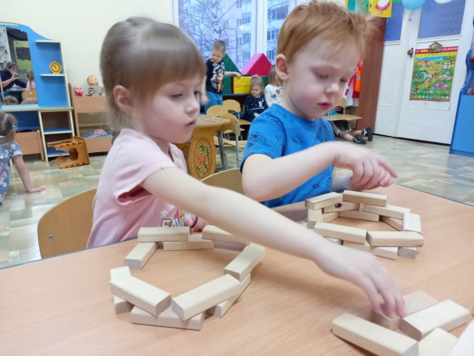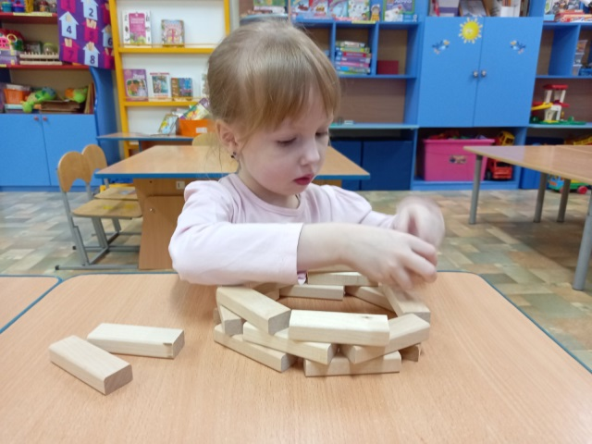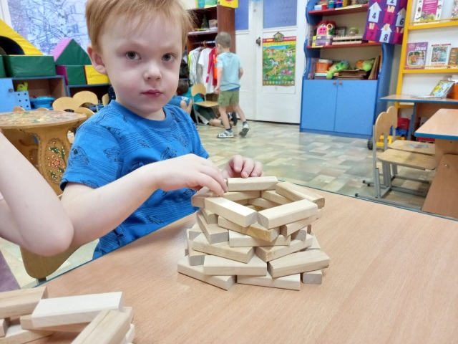
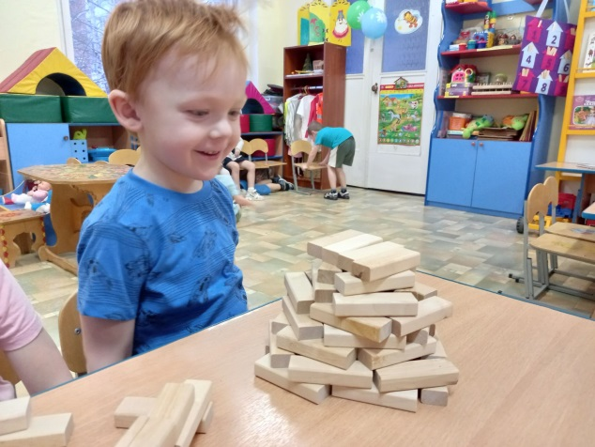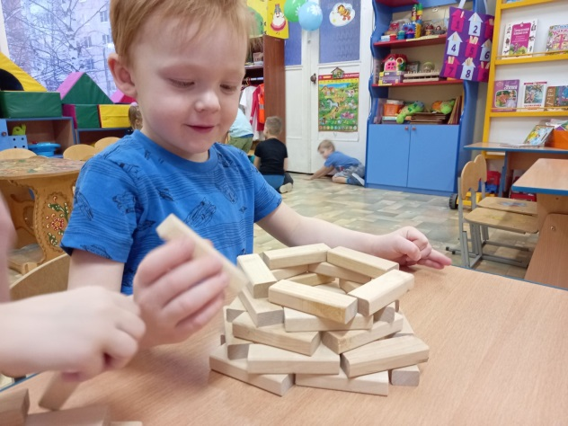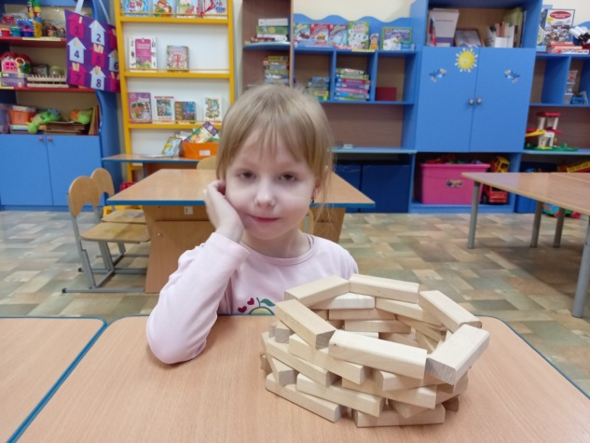
- Просмотр мультфильма «Умка».
- Просмотр фильма на тему «Тайны снега и льда».

III этап - Итоговый.
- Создание на участке шоу – макета
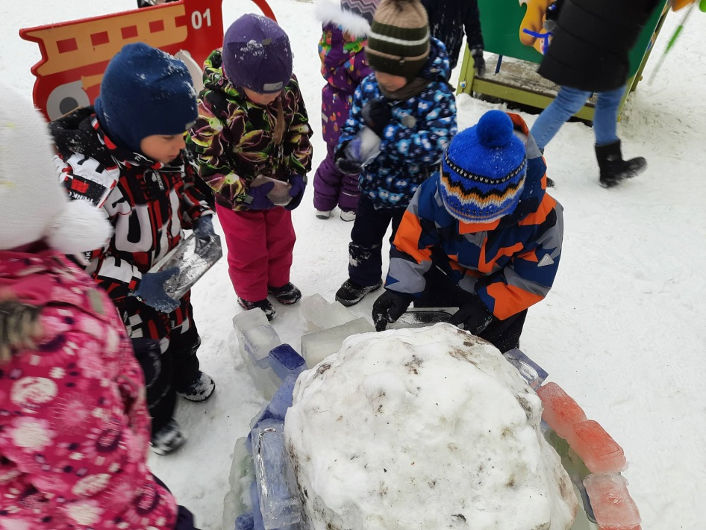
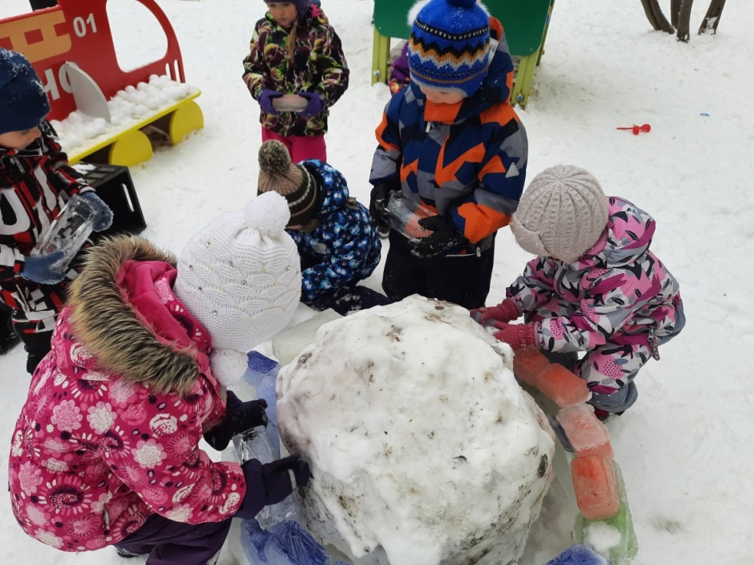

Создание иглу из ледяных кирпичиков
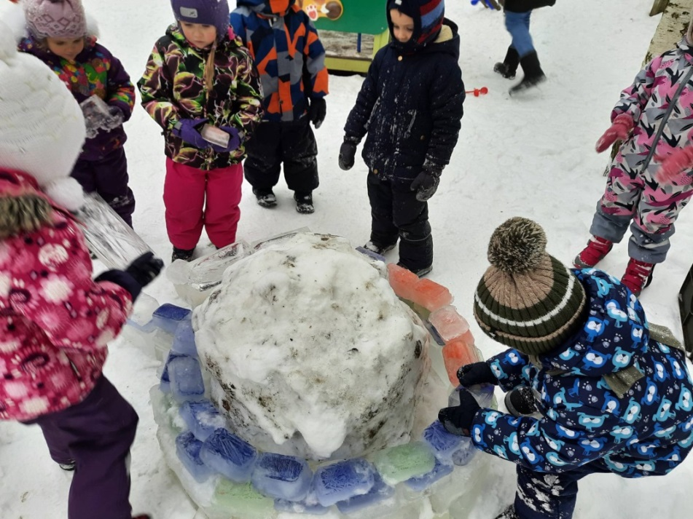
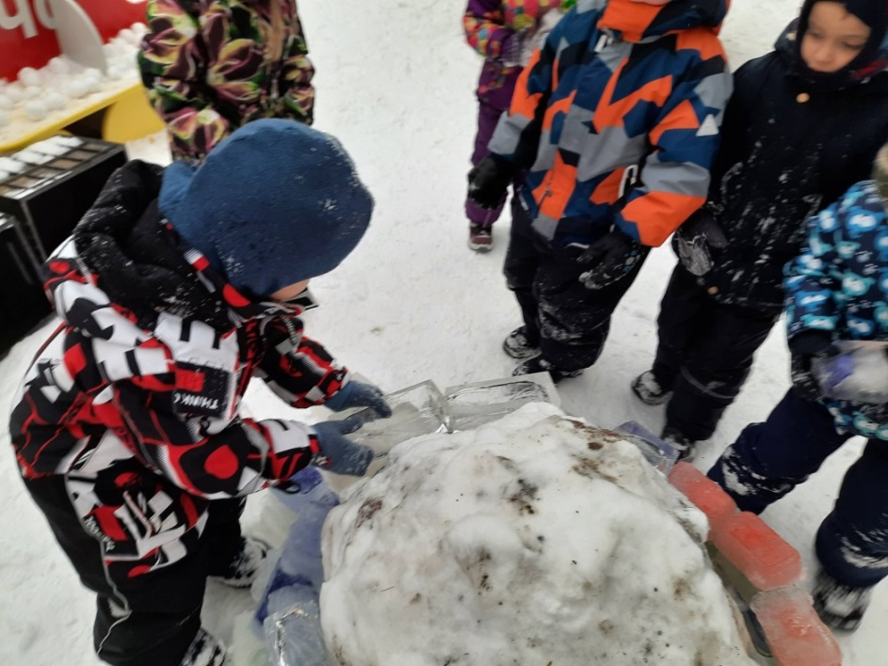

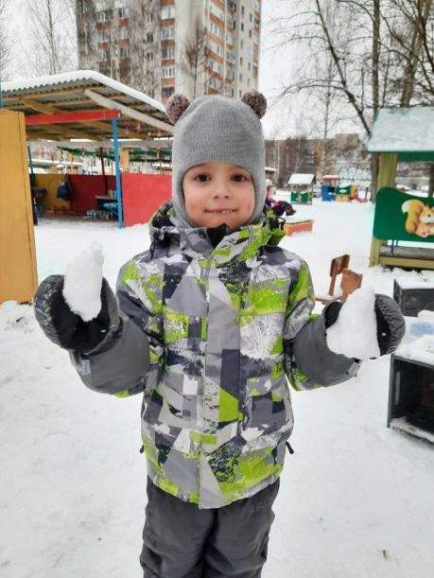
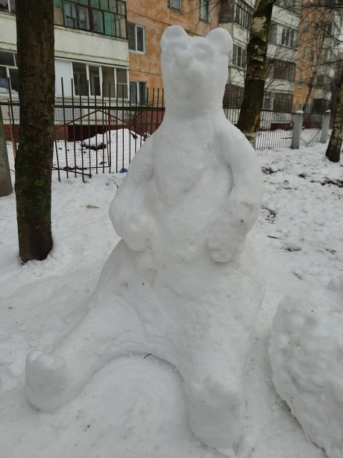
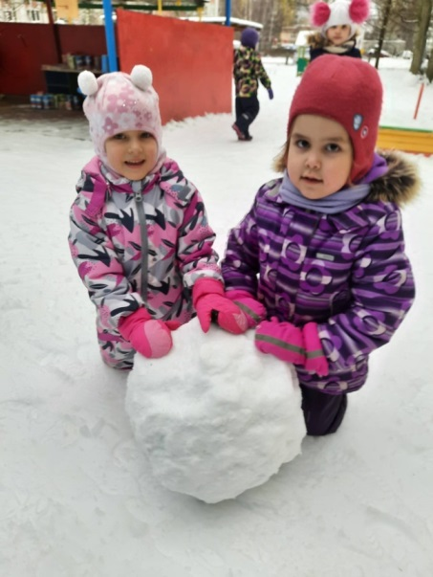
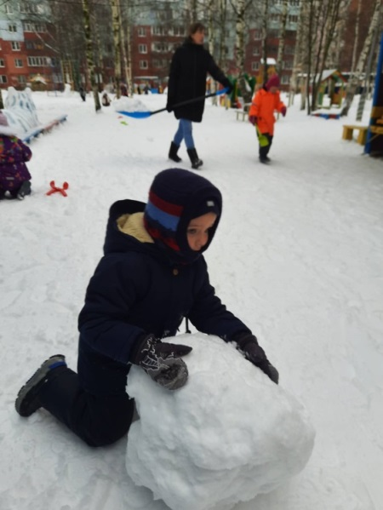

Создание фигур животных севера.
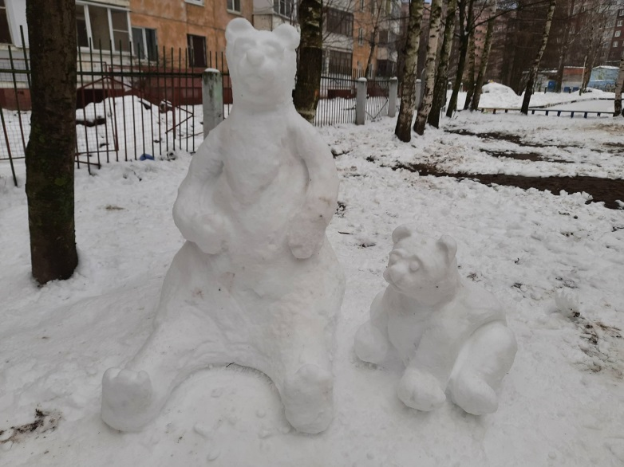
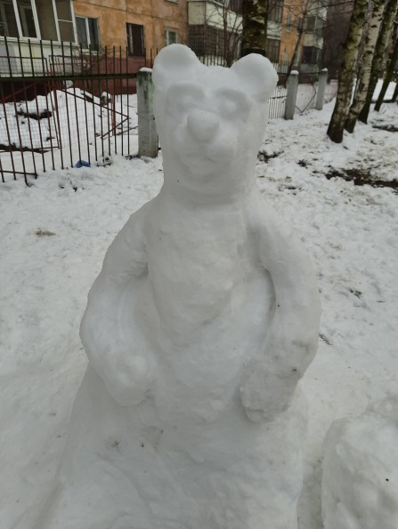
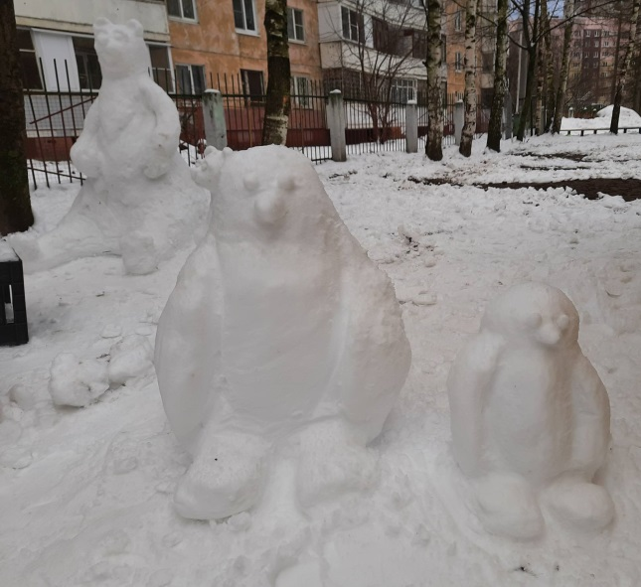
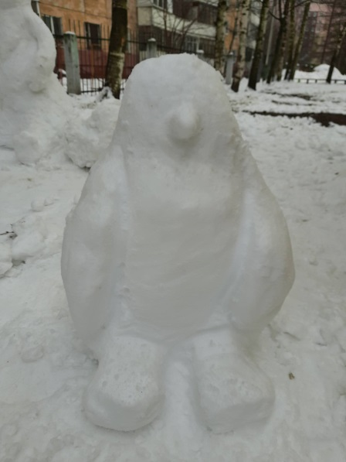

Результаты проектной деятельности.
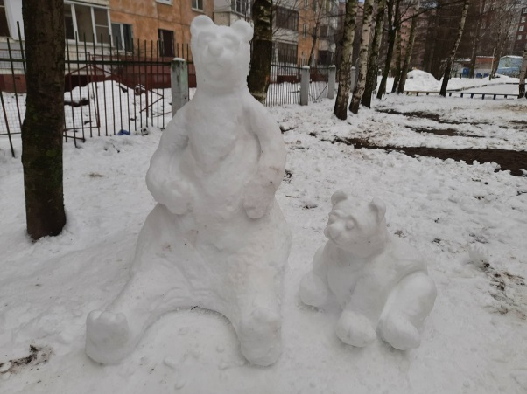
- Шоу - макет экосистемы Арктики. 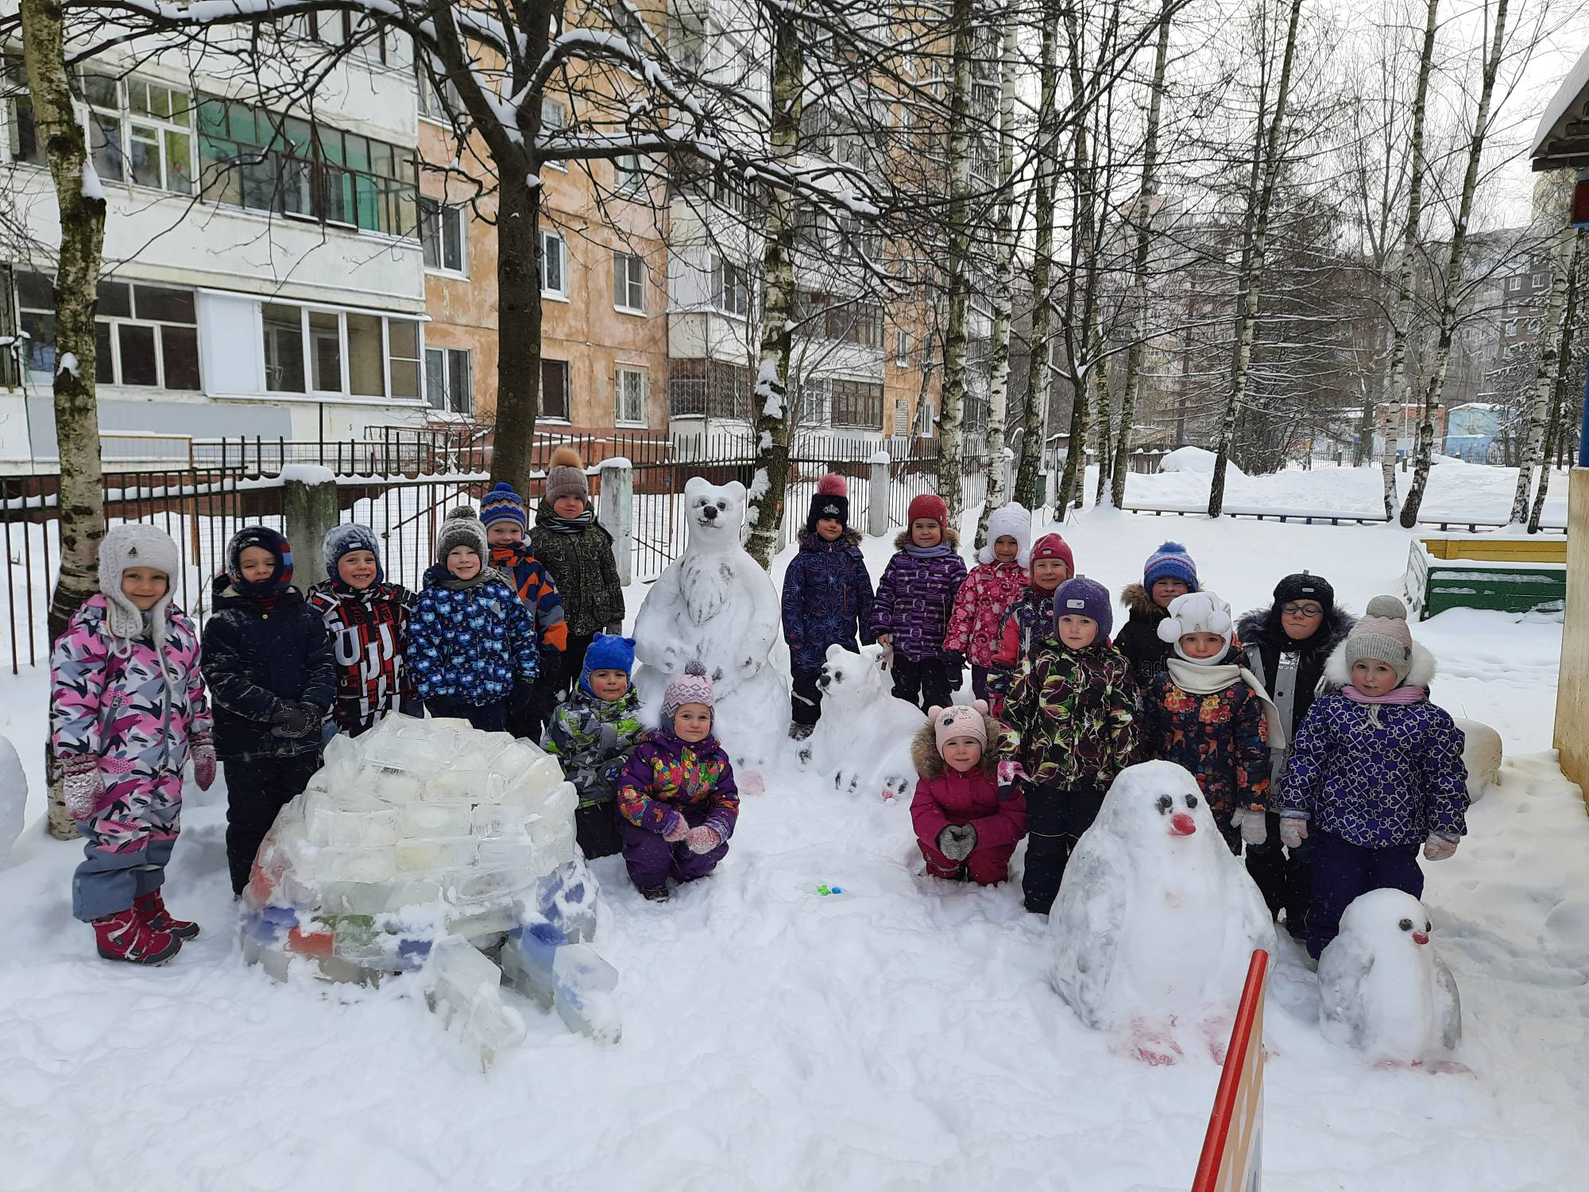

Выводы по реализации проекта.
В ходе проекта у детей обогатились знания о природе, жителях и животных Арктики, их образе жизни. .Повысилась познавательная активность детей в процессе экспериментирования со снегом и льдом. Сформировались первоосновы экологического мышления, сознания, экологической культуры. Обогатилась речь, пополнился словарный запас детей по данной теме.
Родители проявили инициативу и творчество в процессе разработки и постройки снежных фигур и макетов экосистемы Арктики. Укрепилась заинтересованность родителей в сотрудничестве с детским садом, т. к. они получили возможность не только узнать о том, чем занимаются дети в детском саду, но и принять активное участие в жизни группы. Родители, принимающие участие в проекте, наладили тесный контакт с другими родителями детей группы и смогли реализовать свои творческие способности. Дети были счастливы, когда вместе с родителями и воспитателями «возились» со снегом и водой на площадке, разливали цветную воду в формочки и замораживали. Все были очень довольны результатом – яркой, сказочной, многофункциональной площадкой для прогулок.

Приложение №1
Экспериментальная деятельность:
Опыт №1. Испарение воды в мороз.
Постираем полотенце, повесим на улицу. Оно замерзло, значит, на морозе вода превращается в лед. Через несколько дней полотенце высохнет, не останется ни льда, ни воды.
Вывод: При низкой температуре вода превращается в лёд. Лёд, как и вода тоже испаряется. Когда испарившегося снега и льда наберется много на тучу, выпадает снег.
Опыт №2. Свойства снега.
Возьмем полиэтилен, нарежем на кусочки и положим в прозрачный стакан. Каждый кусочек – снежинка. В стакане снег белого цвета.
Положим снег на цветную бумагу, приложим белый лист. Сравним и увидим, что снег такого же цвета, как и бумага.
Возьмем снег в руки и сдуем его, помешаем палочкой. Он рыхлый и легкий.
Наберем снег в банку и поставим в группе, через некоторое время в стакане не снег, а вода.
Вывод: Снег белый, не прозрачный, рыхлый, холодный, в тепле быстро тает.
Опыт №3. Что такое иней?
Возьмем металлический ключ и подуем на него. Ключ покроется инеем. Чем дольше на него дуть, тем слой инея становится толще, а сам иней пушистее.
Встряхнем ключ. Увидим, что иней посыпался вниз. Отсюда следует, что снег и иней одно и то же. Разница в том, что снег это пар, который замерз в облаках, а иней это пар, который замерзает на металлических предметах.
Рекомендации родителям наблюдать за инеем на деревьях, стекле.
После наблюдений вывод: иней – это пар, который замерзает на деревьях, стекле, металлических предметах.
Опыт №4. Замерзает ли земля под снегом. Загадываем загадку про снег.
Белое покрывало,
С неба упало,
Всю зиму лежало,
Землю укрывало,
Весной солнце припекло,
В реку ручейком стекло.
Обращаем внимание на строчки про одеяло, землю укрывало. Оказывается, что снежное покрывало не зря принято считать теплым, оно спасает от морозов и растения, и животных. Докажем это на опыте. Возьмем две банки с горячей водой. Одну закапаем в снег, а другую оставим на снегу. В конце прогулки сравним воду в бутылках. Вода на снегу замерзла, а в снегу осталось теплой.
Вывод: Снег защищает землю от холода, поэтому чтобы деревья не замерзли, будем их окучивать.
Опыт №5. Исследование чистоты снега.
В чистые банки наберем снег возле дороги, на участке детского сада. Когда снег растает, сравним полученную воду. Возле дороги снег грязнее от выхлопных газов. Затем талую воду процедим через марлю. На марле остается грязь.
Вывод: Растаявший снег превратился в грязную воду, значит снег везде грязный, особенно у дороги.
Исследование высоты снежного покрова.
Измерим высоту снежного покрова в разных местах, около детского сада, на участке. В течение недели, наблюдаем насколько, увеличилась высота сугробов.
Вывод: На открытой местности снега больше, чем возле здания.
Опыт №6. Иней на бутылке.
Продолжая разговор о свойствах смеси из соли и льда создаём иней. Для этого в непрозрачной ёмкости смешиваем соль со снегом или с дробленым льдом (мы использовали кусочки, которые намерзли на внутренних стенках морозильной камеры) и оставляем на блюдце с небольшим количеством воды. Через некоторое время на поверхности банки появится густой слой инея, а вода на блюдце превратится в лед. И все это в теплом помещении. Если заглянуть внутрь бутылки, то увидим, что снег растаял. При этом температура жидкости очень низкая, меньше 0. Из-за этого на наружную поверхность бутылки оседает водяной пар, находящийся в окружающем воздухе (конденсируется) и тут же замерзает, превращаясь в иней. Замерзает и вода в блюдце, образуя ледяную корку. Этот опыт наглядно демонстрирует, как образуется иней на деревьях, когда при высокой влажности воздуха резко снижается температура.

Опыт №7. Дождь в банке.

Лед поможет нам продемонстрировать круговорот воды в природе. Для этого нальём на дно 3 литровой банки горячей воды, закроем её крышкой, а сверху поставим блюдце с кубиками льда. Для наглядности можете на верхнюю часть банки приклеить солнышко.
Нагретая тем или иным способом вода испаряется, превращаясь в газ, и поднимается вверх, образуя облако водяного пара. Там оно остывает и конденсируется, переходя из газообразного состояния в жидкое (поднимите блюдце и посмотрите — сколько капель висит на крышке). Когда воды собирается достаточно много, она проливается на землю в виде дождя, что мы и видим по стекающим капелькам.

Опыт №8. Шипящий лед.
Заранее замораживаем кубики из соды, воды и красителя. Я сделала это заранее, поэтому дети ни о чем не подозревали. Когда кубики застыли – выкладываем их на тарелку, разводим уксус с водой 1:1 и предлагаем ребенку капать пипеткой раствор на цветной лед. Лед начинает плавиться и шипеть все больше и больше.
Дети были в восторге, но не могли понять в чем секрет, ведь до этого я капала этой же пипеткой на лед и шипения не было. Шипение же происходит в результате химической реакции уксусной кислоты и соды с образованием угольной кислоты, которая является очень нестойким соединением и тут же распадается на воду и углекислый газ, который мы наблюдаем в виде пузырьков.

Опыт №9. Время плавления льда.
Мы активно осваиваем время и решили провести эксперимент с засеканием времени таяния льда на секундомере. Разобрались где минуты, секунды и доли секунды. Приготовили два стакана с теплой и холодной водой. Одновременно положили кубики в разные стаканы и стали ждать. В теплой воде лед растаял через 2 мин. 46 с., а в холодной — плавился 40 минут!

Опыт №10. Замораживание различных жидкостей.
Для эксперимента мы отобрали: воду, подсолнечное масло, молоко и 9% уксус. Время засекать не стали, а оставили в морозильной камере на ночь, чтобы посмотреть что замерзнет, а что нет.
В результате полностью замерзли только вода и молоко, подсолнечное масло стало густым и мутным. В уксусе, который при такой концентрации должен замерзать при -3 градусах образовалось всего несколько льдинок, полное замерзание произошло только через 2 суток. Мы сделали вывод, что температура замерзания зависит от свойств раствора, и не каждый раствор может быть заморожен в домашней морозильной камере.

Приложение № 2
Стихи о животных Севера

БЕЛЫЙ МЕДВЕДЬ
Бродят в толстых шубах белые медведи,
Самые большие хищники на свете.
На моржей порою нападать решаются.
Впрочем, и рыбёшкой тоже не гнушаются.
Кроме человека, нет врагов практически
У красавцев этих из пустынь арктических.
ОВЦЕБЫК
К ветрам и холоду привык
Заросший шерстью овцебык.
Он всё подряд жевать готов:
Мох, ягель, веточки кустов.
Красивый, скромный, добрый зверь,
Жаль, малочисленный теперь.
СЕВЕРНЫЙ ОЛЕНЬ
Люди в тундре выжить не смогли бы
Без оленей северных, карибу.
На оленей в тундре вся надежда:
Всё от них – и транспорт, и жильё,
И еда, и обувь, и одежда…
Без оленей в тундре не житьё.
МОРЖ
Правда, толстокожий морж
На слона чуть-чуть похож?
Бивни носит он, как слон,
Да и весит пару тонн.
Но живёт он в царстве льда,
Где холодная вода.
Закалённый, хладостойкий,
С толстой жировой прослойкой.
И питается не фруктами –
Рыбой и морепродуктами.
ПЕСЕЦ
Песец, полярная лисица,
Жить в Заполярье не боится.
Песцов от вечной мерзлоты
Спасают шубы и хвосты:
Зверьки под хвостик прячут спины
И спят – без пледа и перины.
ЛЕММИНГ
Лемминг,
Или мышь полярная -
Пища в тундре популярная.
Ест их всяк, кому не лень –
Горностай, песец, олень,
Волк, сова и даже лось.
Так уж в тундре повелось.
НЕРПА
Нерпы пятнистые, или акибы, -
Очень большие ценители рыбы.
Скажет вам каждый, кто видел бельков:
Славные детки у этих зверьков!
Жалко, что это глазастое чудо –
Белых медведей любимое блюдо.
ПТИЧИЙ БАЗАР
В заполярного лета разгар
Открывается птичий базар.
В эту пору огромные стаи
Покормиться домой прилетают.
Чайки, крачки, бакланы, гагары
Очень любят такие базары.
И пускай там идёт не торговля,
А обычная рыбная ловля,
Пусть и тесно, и суетно там,
Но привольно и сытно птенцам.
Кратковременно в тундре тепло:
Только встал молодняк на крыло,
Собираются птицы опять
На чужбину лететь зимовать.
МЕЧТЫ ОБ АРКТИКЕ
Попасть бы мне однажды вдруг
За северный полярный круг!
Там, говорят, бывают
Такие чудеса:
Там северным сиянием
Сверкают небеса.
Там на зиму сменяет ночь
Полярный долгий день.
Там плавает усатый морж
И бархатный тюлень.
Там сквозь арктические льды,
Метели, холода
Проводят ледоколы
Промёрзшие суда.
Там по просторам тундры
Стада свои ведёт
Широкоскулый мудрый
Старик оленевод.
Живёт он в тёплом чуме -
Такой у ненцев дом -
И он, конечно, с Умкой
Из мультика знаком.
Я с Умкой подружиться
Хочу уже давно.
И в Арктику однажды
Уеду всё равно!
ТЮЛЕНЬ
Тюлень лежит на льдине,
Как будто на перине.
Вставать он не торопится:
Жирок под шкурой копится.

МОРЖ

Гордится морж усами
И острыми клыками.
Он в Арктике живёт,
Где снег вокруг и лёд.

БЕЛЫЙ МЕДВЕДЬ

Белый мишка на рыбалку
Не спеша идёт, вразвалку.
Чует старый рыболов,
Что богатый ждёт улов.

Загадки о животных Севера

В Антарктиде кто живет,
Обожает снег и лед?
Вместо плюшек и конфет
Рыбку кушает в обед.
Ловит он ее весь день
С легкостью! Ведь он - ...
Ответ: Тюлень

Кто в холодном океане,
Словно в теплой пенной ванне,
Может плавать и нырять,
Стаи льдинок разгонять?
Да! Такие виражи
Могут делать лишь...
Ответ: Моржи

Кто рыбу ловит и резвится,
Воды холодной не боится?
И как иголки у ежа -
Усы колючие у...
Ответ: Моржа

Неуклюжий и большой,
Только в море он герой,
С клыками острыми, как нож,
Любитель рыбы - бурый...
Ответ: Морж

В Антарктиде кто не знает
Птицу ту, что не летает,
Что ныряет в море с льдин!
Ах, да это же...
Ответ: Пингвин

Гуляет он не по саванне,
А в море-океане,
И львиной гривы вовсе нет,
И рыбу ловит на обед.
Угадай, кто он такой? -
Царь зверей! Но лев...
Ответ: Морской

Странный гладкий серый кот
Рыбу ест, во льдах живет,
Есть усы, и хвост, и ротик,
Кто же это? - Морской...
Ответ: Котик

Братья, сестры бурым мишкам,
Но не любят мед и шишки,
Моржи, тюлени им соседи.
Кто это? - Белые...
Ответ: Медведи

Два мощных имеет клыка,
Два ласта и два плавника,
Но этого дядю не трожь,
Прилёг отдохнуть толстый...
Ответ: Морж

В холодной плавает воде отличный рыболов,
На льдине отдыхает, свершив большой улов,
И отдыхать ему не лень,
Рыбачил допоздна...
Ответ: Тюлень

Он снег глубокий разгребает
И ягель вкусный добывает,
Копает он порой весь день
Полярный северный...
Ответ: Олень

В развалку ходит не спеша,
Великий рыболов.
В воде летает, что стрела,
Преследуя мальков.
Прогулки любит среди льдин,
Одежда-фрак, зовут...
Ответ: Пингвин

Мех серебрист. Мышей ловец.
С лисою схож, зовут...
Ответ: Песец

Живет он там, где холода,
И ловит рыбу из-под льда.
Он в шубе белой щеголяет,
Умеет плавать и ныряет. Ответ: Белый медведь

Длинный мех бел, как снег.
Ест тюленей и рыб на обед.
Трёхметровый великан,
Весит тыщу килограмм!
И в любую непогоду
Спрячет деток он в берлогу... Ответ: Белый медведь

В океане тёмно – синем,
Лапой выудив моржа,
На полярной скользкой
льдине
Я дрейфую не дрожа. Ответ: Белый медведь

Словно царскую корону,
Носит он свои рога.
Ест лишайник, мох зелёный.
Любит снежные луга. Ответ: Олень

Он с ветвистыми рогами
И со стройными ногами.
Мох жует он целый день.
Это северный … Ответ: Олень

На полярном берегу
Все законы строгие
Но морозы и пургу
Терпят ластоногие
Хоть от края и до края
Ледяной суровый мир
Но от холода спасает
Их подкожный толстый жир. Ответ: Тюлень

Живет в краю холода, снега и льда,
Ему не страшна ледяная вода,
Не ленится рыбку ловить каждый день,
Зовется животное это … Ответ: Тюлень

Они на холоде лежат,
Но от стужи не дрожат.
И хобот как у африканского слона.
Пусть ветер и вода свежи,
На пляж идут тяжелые … Ответ: Морские слоны

В бурном море поохотясь,
С белой пеной на боках
Из холодных вод выходимМы на ластах и китах. Ответ: Моржи

У него большие бивни,
Ходит ластами во льдах,
Этот зверь довольно сильный,
В северных живёт морях. Ответ: Морж

Хвост поджав, во льдах ночую,
Выношу мороз любой.
Я по северу кочую
В тёплой шубе голубой. Ответ: Песец

Похож внешне он на лисицу,
Охотник, проныра, хитрец,
Не спрятаться зайцу и птице
Поймает их ловкий… Ответ: Песец

Что за дикий, страшный зверь, Никогда ему не верь.
Быстро прыгает, кусает, Каждый точно его знает.
За добычей поспешит.
Знает он в охоте толк, Отвечаем, это... Ответ: Волк

Физкультминутки

«О Севере».
Дуют ветры ледяные
Горы снежные крутые
Там о лесе не слыхали
Там согреешься едва ли
Он не мал и не велик
Этот снежный материк.

«Пингвины».
Идут себе вразвалочку,
Ступают вперевалочку Пингвин-папа,
Пингвин-мама
И сынишка пингвинишка
В черном фраке и манишке.
Лед да лед, лед да лед,
А по льду пингвин идет.
Лед да лед, скользкий лед,
Но пингвин не упадет.
Я, пингвин, не один,
Нас, пингвинов, стая.
Мы живем среди льдин
И не замерзаем.

Приложение № 3
Картотека игр.
Олени и пастухи
Все игроки — олени, на головах у них атрибуты, имитирующие оленьи рога. Двое ведущих — пастухи — стоят на противоположных сторонах площадки, в руках у них маут (картонное кольцо или длинная веревка с петлей). Игроки-олени бегают по кругу гурьбой, а пастухи стараются накинуть им на рога маут. Рога могут имитировать и веточки, которые дети держат в руках.
Правила игры. Бегать надо легко, увертываясь от маута. Набрасывать маут можно только на рога. Каждый пастух сам выбирает момент для набрасывания маута.
Ловля оленей
Играющие делятся на две группы. Одни — олени, другие — пастухи. Пастухи берутся за руки и стоят полукругом лицом к оленям. Олени бегают по очерченной площадке. По сигналу «Лови!» пастухи стараются поймать оленей и замкнуть круг.
Правила игры. Ловить оленей можно только по сигналу. Круг замыкают тогда, когда поймано большее число игроков. Олени стараются не попадать в круг, но они уже неимеют права вырываться из круга, если он замкнут.

Куропатки и охотники
Все играющие — куропатки, трое из них — охотники. Куропатки бегают по полю. Охотники сидят за кустами. На сигнал «Охотники!» все куропатки прячутся за кустами, а охотники их ловят (бросают мяч в ноги). На сигнал «Охотники ушли!» игра продолжается: куропатки опять летают.
Правила игры. Убегать и стрелять можно только по сигналу. Стрелять следует только в ноги убегающих.
Льдинки, ветер и мороз
Играющие встают парами лицом друг к другу и хлопают в ладоши, приговаривая:
Холодные льдинки,
Прозрачные льдинки,
Сверкают, звенят
Дзинь, дзинь...
Делают хлопок на каждое слово: сначала в свои ладоши, затем в ладоши с товарищем. Хлопают в ладоши и говорят дзинь, дзинь до тех пор, пока не услышат сигнал «Ветер!». Дети-льдинки разбегаются в разные стороны и договариваются, кто с кем будет строить круг — большую льдинку. На сигнал «Мороз!» все выстраиваются в круг и берутся за руки.
Правила игры. Выигрывают те дети, у которых в кругу оказалось большее числоигроков. Договариваться надо тихо о том, кто с кем будет строить большую льдинку. Договорившиеся берутся за руки. Менять движения можно только по сигналу «Ветер!» пли «Мороз!». В игру желательно включать разные движения: поскоки, легкий или быстрый бег, боковой галоп и т. д.
Ручейки и озера
Игроки стоят в пяти—семи колоннах с одинаковым количеством играющих в разных частях зала — это ручейки. На сигнал «Ручейки побежали!» все бегут друг за другом и разных направлениях (каждый в своей колонне). На сигнал «Озера!» игроки останавливаются, берутся за руки и строят круги — озера. Выигрывают те дети, которые быстрее построят круг.
Правила игры. Бегать надо друг за другом, не выходя из своей колонны. Строиться и круг можно только по сигналу.
Рыбаки и рыбки
Па полу лежит шнур в форме круга — это сеть. В центре круга стоят трое детей — рыбаков, остальные игроки — рыбки. Дети-рыбки бегают по всей площадке и забегают в круг. Дети-рыбаки ловят их.
Правила игры. Ловить детей-рыбок можно только в кругу. Рыбки должны забегать в круг (сеть) и выбегать из него, чтобы рыбаки их не поймали. Кто поймает больше рыбок, тот лучший рыбак.
Здравствуй, догони!
Игроки стоят парами лицом друг к другу в середине площадки. Затем пары образуют две шеренги, которые расходятся на расстояние десяти больших шагов от шнура. Встают за шнур — это дома. Каждый представитель первой шеренги идет в гости и подает правую руку тому, с кем он стоял в паре, говоря: «Здравствуй!» Ребенок-хозяин отвечает: «Здравствуй!» Гость говорит: «Догони!» — и бежит в свой дом, хозяин его догоняет до черты. Дети по очереди ходят, друг к другу в гости.
Правила игры. Здороваться можно только правой рукой. Говорить «Догони» надо за чертой от игрока-партнера. Выигрывает тот, кто догонит. В гости можно идти по-разному: важно, не торопясь; радостно, вприпрыжку; идти, как солдаты в строю, как клоуны в цирке и т. д.
Смелые ребята
Дети встают в две-три шеренги в зависимости от площади комнаты. Выбирают двух-трех ведущих. Каждый ведущий по очереди спрашивает у детей: например, первый у первой шеренги и т. д. (Дети отвечают.)
- Вы смелые ребята?
- Смелые!
- Я посмотрю, какие вы смелые (лукаво, с юмором). Раз, два, три (пауза). Кто смелый?
- Я! Я!..
- Бегите!
Первая шеренга бежит на противоположную сторону до шнура, а ведущий ловит убегающих. Так повторяется игра и со следующей группой детей.
Правила игры. Бежать следует только после слова «Бегите!», увертываясь от ведущего. Ловить за шнуром нельзя.
Нарты-сани
Двое игроков бегут и прыгают через нарты, поставленные друг от друга на расстоянии 1 м. Нарты-сани имеют длину 1 м, ширину 30—40 см, высоту 20 см. Сделать их можно из картона. Выигрывает тот, кто быстрее прибежит и не заденет нарты. Правила игры. Бежать надо от черты до черты по сигналу «Беги!». Сначала ставят двое нарт (саней), затем можно добавить еще двое.
Отбивка оленей
Группа играющих находится внутри очерченного круга. Выбираются три пастуха, они за кругом — это олени. По сигналу «Раз, два, три — отбивку начни!» пастухи по очереди бросают мяч в оленей. Олень, в которого попал мяч, считается пойманным, отбитым от стада. Каждый пастух отбивает пять-шесть раз. После чего он подсчитывает отбитых оленей.
Правила игры. Бросать мяч можно только в ноги и только по сигналу. Стрелять надо с места в подвижную цель.
Полярная сова и евражки
Полярная сова находится в углу площадки или комнаты. Остальные играющие — евражки.
Под тихие ритмичные удары небольшого бубна евражки бегают на площадке, на громкий удар бубна евражки становятся столбиком, не шевелятся. Полярная сова облетает евражек и того, кто пошевелится или стоит не столбиком, уводит с собой. В заключение игры (после трех-четырех повторений) отмечают тех игроков, кто отличился большей выдержкой.
Правила игры. Громкие удары не должны звучать длительное время. Дети должны быстро реагировать на смену ударов.
Бег в снегоступах
Играющие делятся на две команды и стоят за чертой. У каждой команды по одной паре снегоступов.
По сигналу воспитателя (взмах флажком) ведущие каждой команды в снегоступах бегут к флажкам, поставленным заранее на противоположной стороне площадки, каждый огибает свой флажок и бежит обратно, отдает снегоступы следующему игроку команды. Победителем считается та команда, которая раньше закончит бег.
Правила игры. Игра проводится по принципу эстафеты. Передавать снегоступы можно только за чертой. Огибая флажок, нельзя задевать его.
Оленьи упряжки
Играющие стоят вдоль стены комнаты или вдоль одной из сторон площадки по двое (один изображает запряженного оленя, другой — каюра). По сигналу упряжки бегут друг за другом, преодолевая препятствия: объезжают сугробы, перепрыгивают через бревно, переходят ручей по мостику. Доехав до стойбища (до противоположной стороны комнаты или площадки), каюры отпускают своих оленей погулять. По сигналу «Олени далеко, ловите своих оленей!» каждый игрок-каюр ловит свою пару.
Правила игры. Преодолевая препятствия, каюр не должен терять свою упряжку. Олень считается пойманным, если каюр его осалил.
Вариант. Две-три упряжки оленей стоят вдоль линии. На противоположном конце площадки флажки. По сигналу (хлопок, удар в бубен) упряжки оленей бегут к флажку. Чья упряжка первой добежит до флажка, та и побеждает. Аналогично можно провести игру «Собачьи упряжки». Этот вид характерен для береговых чукчей.
Важенка и оленята
На площадке нарисовано несколько кругов. В каждом из них находятся важенка и двое оленят. Волк сидит за сопкой (на другом конце площадки).
На слова ведущего:
Бродит в тундре важенка,
С нею — оленята,
Объясняет каждому
Все, что непонятно...
Топают по лужам
Оленята малые.
Терпеливо слушая
Наставления мамины —
играющие оленята свободно бегают по тундре, наклоняются, едят траву, пьют воду. На слова «Волк идет!» оленята и важенки убегают в свои домики (круги). Пойманного олененка волк уводит с собой.
Правила игры. Движения выполнять в соответствии с текстом. Волк начинает ловить только по сигналу и только вне домика.
На новое стойбище
Играющие становятся парами. В паре один — олень, другой — каюр. Упряжки стоят одна за другой. Ведущий говорит: «Оленеводы переезжают на новые стойбища». После этих слов все бегут по краю площадки, при этом каюры, подгоняя оленей, издают характерный для оленеводов - тундровиков звук кхх-кхх. Останавливаются по сигналу ведущего. Во время движения упряжки делают привал. Каюры отпускают оленей, которые бегут врассыпную. По сигналу «Упряжки!» все должны построиться в прежней последовательности.
Правила игры. Начинать движения надо в соответствии с сигналом. Санный поезд должен двигаться упорядоченно (упряжкам нельзя обгонять друг друга). Очередность сохраняется и после привала.
Перетягивание каната
На площадке проводится черта. Играющие делятся на две команды и встают по обе стороны черты, держа в руках канат. По сигналу водящего «Раз, два, три — начни!» каждая команда старается перетянуть соперника на свою сторону. Чья команда сумеет это сделать, та считается победительницей, ей вручают сувениры, как на празднике оленеводов.
Правила игры. Начинать перетягивание каната можно только по сигналу. Команда, перешагнувшая черту, считается побежденной.
Волк и олени
Из числа играющих выбирается волк, остальные — олени. На одном конце площадки очерчивается место для волка. Олени пасутся на противоположном конце площадки. По сигналу «Волк!» волк просыпается, выходит из логова, сначала широким шагом обходит стадо, затем постепенно круг обхода сужает. По сигналу (рычание волка) олени разбегаются в разные стороны, а волк старается их поймать (коснуться). Пойманного волк отводит к себе.
Правила игры. Выбегать из круга можно только по сигналу. Тот, кого поймают, должен идти за волком.
Белый шаман
Играющие ходят по кругу и выполняют разные движения. В центре круга — водящий. Это белый шаман — добрый человек. Он становится на колени и бьет в бубен, затем подходит к одному из играющих и отдает ему бубен. Получивший бубен должен повторить в точности ритм, проигранный водящим. Правила игры. Если получивший бубен неправильно повторит ритм, он выходит из игры.
Солнце
Играющие становятся в круг. Выбирают солнце. Солнце ходит по кругу и, указывая на каждого по очереди, считает:
Нянь-нянь (хлеб),
Кежи-кежи (нож).
Те, которых водящий-солнце назвал кежи, выходят из круга, встают парами и берутся за руки, другие — нянь-нянь — берутся за руки и остаются на месте, тоже в парах. Образуются две группы пар: нянь-нянь и кежи-кежи. Пары каждой группы придумывают разные фигуры.
Правила игры. Выигрывают те пары, которые придумали наиболее интересные фигуры.
Рыбаки
Играющие становятся в круг. Они рыбаки. Водящий показывает им движения рыбаков: тянут сети, вынимают рыбу, чинят сети, гребут веслами.
Правила игры. Кто из играющих повторит движения неправильно, тот выходит из игры.
Ледяные палочки (Сюлы)
Каждый играющий подбирает себе палочку, которая должна быть выше его роста. Несколько палочек заранее обливают водой и держат на морозе, пока они не обледенеют. Играющий берет сюлы в правую руку и становится боком вперед, левую руку сгибает в локте, а правую руку заводит за спину, пропуская палку под согнутый локоть левой руки, и сильно бросает ее.
Правила игры. Сюлы должна лететь только в прямом направлении. Выигрывает тот, кто дальше бросит палочку. Если палка летит в сторону, то играющий выбывает из игры.
Тройной прыжок
На снегу проводится черта, играющие становятся за нею. По очереди они прыгают от черты вперед: в первых двух прыжках прыгают с одной ноги на другую, в третьем прыжке приземляются на обе ноги. Выигрывает тот, кто прыгнул дальше.
Правила игры. Начинать прыгать надо от черты. Прыгать можно только указанным способом.
Варианты. Игра проводится с распределением детей по звеньям. В каждое звено входит от двух до четырех человек. Все дети одного звена выходят к черте одновременно. По сигналу они все вместе начинают прыгать. Выигрывает звено, участники которого прыгают дальше.
Игру можно организовать и таким образом, чтобы в прыжках состязались одновременно дети из разных звеньев. В этом случае подсчитывают, какое количество первых, вторых, третьих и т. д. мест заняли участники каждого звена.
Охота на волка
Охотник встает в 4—5 м от волка (фигуры, вырезанной из фанеры или картона). Он должен попасть мячом в бегущего волка. Двое играющих держат фигуру за веревочки и передвигают ее то влево, то вправо.
Правила игры. Кидать мяч в волка следует с заданного расстояния.
Ловкий оленевод
В стороне на площадке ставится фигура оленя. Оленеводы располагаются шеренгой лицом к оленю на расстоянии 3—4 м от него. Поочередно они бросают в оленя мячом, стараясь попасть в него. За каждый удачный выстрел оленевод получает флажок. Выигравшим считается тот, кто большее число раз попадет в оленя.
Правила игры. Бросать мяч можно только с условного расстояния.
Охота на куропаток
Дети изображают куропаток. Они размещаются на той стороне площадки — тундры, где имеются пособия, на которые можно влезать (вышки, скамейки, стенки и т. п.). На противоположной стороне площадки находятся три или четыре охотника.
Куропатки летают, прыгают по тундре. По сигналу водящего «Охотники!» они улетают (убегают) и садятся на ветки (взбираются на возвышения). Охотники мячом стараются попасть в куропаток. Пойманные куропатки отходят в сторону и выбывают на время из игры. После двух-трех повторов игры выбирают других охотников, игра возобновляется.
Правила игры. Куропатки разлетаются только по сигналу. Охотники начинают ловить куропаток также только после этого сигнала. Стрелять мячом можно лишь по ногам.
Нанайская борьба
Играют парами на мате или на ковре. Играющие берут друг друга за плечи и борются, стараясь положить соперника на спину. Выигрывает тот, кто достиг цели, уложил противника на лопатки.
Правила игры. Бороться можно только на мате или ковре, не сходя с него. Нельзя допускать грубых действий.
Борьба на палке
Чертится линия. Двое играющих садятся по обе стороны черты лицом друг к другу. Держась за палку двумя руками и упираясь ступнями ног о ступни другого, начинают перетягивать друг друга. Выигрывает тот, кто перетянет соперника за черту.
Правила игры. Начинать перетягивать палку следует одновременно по сигналу. Во время перетягивания палки нельзя менять положения ступней ног.
Успей поймать!
На игровой площадке находятся две равные группы участников: девочки и мальчики. Ведущий подбрасывает мяч вверх. Если мяч поймают девочки, то они начинают перебрасывать мяч друг другу так, чтобы мячом не завладели мальчики, и, наоборот, если мяч окажется у мальчиков, они стараются не дать его девочкам. Выигрывает та команда, которая сможет дольше удержать мяч.
Правила игры. Передавая мяч, нельзя касаться руками игрока и долго задерживать мяч в руках.
Солнце (Хейро)
Играющие становятся вкруг, берутся за руки, идут по кругу приставным шагом, руками делают равномерные взмахи вперёд – назад и на каждый шаг говорят хейро.Ведущий – солнце сидит на корточках в середине круга. Игроки разбегаются, когда солнце встаёт и выпрямляется (вытягивают руки в стороны)
Правила игры. Все игроки должны увёртываться от солнца при его поворотах. На сигнал «Раз, два, три – в круг скорей беги!» те, кого ведущий не задел, возвращаются в круг.
Каюр и собаки.
На противоположных краях площадки кладут параллельно два шнура. Игроки встают около них по три человека и берутся за руки. Двое из них – собаки, третий – каюр. Каюр берёт за руки стоящих впереди собак. Дети тройками по сигналу «Поехали!» бегут навстречу друг другу от одного края шнура до другого.
Правила игры: Бежать можно только по сигналу. Выигрывает только та тройка, которая быстрее добежит до шнура. Можно предложить играющим преодолеть разные препятствия.

Рекомендуем вам рассмотреть вместе с детьми Энциклопедии про животный мир, прочитать следующие рассказы:
Н. Сладков. Во льдах. Птичий базар. Полярной ночью. Разговоры во льдах. Кто что умеет. В тундре. Молодой волк. Под снегом. Разговор в тундре. Загадочные истории.
Г. Снегирёв. Пингвиний пляж. К морю. Отважный пингвиненок. Охотничьи истории (След оленя).
А. Членов. Как Алёша жил на Севере.
Н. Емельянова, В. Челинцова Окся – труженица.
В. Катаев Цветик - семицветик.
Нанайская сказка. Айога.
Ненецкая сказка. КУКУШКА
Поиграйте с ребёнком в игры
«Кто живёт на Севере»
Белый цвет – холодных вечных льдов,
Цвет земли – особый, он теплей:
Тундра пролегла вдоль берегов
Северных Арктических морей.
Лето тут короткое, зима
– тянется полгода:
Солнца – нет;
Но природа в тундре все ж жива.
Кто живет здесь? Дай скорей ответ!

(полярный волк, северный олень, песец, лемминг: все хищники питаются мясом, рыбой имеют теплый густой светлый мех, белая куропатка и белая сова имеют пушистое оперение, светлую окраску, питаются насекомыми и мышами - пеструшками).
Игра «Сложи животное»
Разрежьте любую картинку с изображением животного севера на несколько частей, и предложите ребёнку собрать картинку и сказать какое животное получилось, где живёт, кто детёныши, чем питается.
Игра «Кто, где живёт?»
Возьмите карту мира и разнообразные картинки с животными разных климатических зон. Предложите ребёнку найти на карте место, где живёт каждое из этих животных.
Игра «Что я за зверь?»
1-й вариант игры: Ребёнок изображает какого-нибудь животного, а взрослый отгадывает. И наоборот.
2-й вариант игры: отгадывающий задаёт вопросы игроку, например: зверь маленький? может ползать? прыгать? у него есть пушистый мех? и т.д.
Ребёнок в свою очередь отвечают ведущему «да» или «нет». Так продолжается до тех пор, пока игрок не отгадает зверя
Выучите пальчиковую игру
На Севере белый мишутка живет,
Но только, как бурый, он мёд не сосёт.
Наш Умка пытается рыбку ловить,
Чтоб вкусно покушать, и жить – не тужить.
(Загибают пальчики, начиная с мизинца к большому, на каждый ударный слог).
Почитайте стихи про животных Арктики:

«Белый мишка» А. Бродский

«Белый мишка говорит:
-Пусть вовсю мороз трещит!
Я на полюсе родился,
Посреди холодных вьюг,
И впервые простудился,
Лишь когда попал на юг,
В зоопарке за два дня

Доктор вылечил меня.
Но не в этом вовсе дело-
Закаляться надо смело.
Коль водицей ледяной
Будешь мыться вслед за мной,
Перестанешь ты болеть,
Сильным станешь, как медведь»

Загадайте детям загадки, предложите объяснить свой выбор ответа.
В Антарктиде кто живет,
Обожает снег и лед?
Вместо плюшек и конфет
Рыбку кушает в обед.
Ловит он ее весь день
С легкостью! Ведь он - ...
Ответ: Тюлень

Кто в холодном океане,
Словно в теплой пенной ванне,
Может плавать и нырять,
Стаи льдинок разгонять?
Да! Такие виражи
Могут делать лишь...
Ответ: Моржи

Кто рыбу ловит и резвится,
Воды холодной не боится?
И как иголки у ежа -
Усы колючие у...
Ответ: Моржа

Неуклюжий и большой,
Только в море он герой,
С клыками острыми, как нож,
Любитель рыбы - бурый...
Ответ: Морж

В Антарктиде кто не знает
Птицу ту, что не летает,
Что ныряет в море с льдин!
Ах, да это же...
Ответ: Пингвин

Гуляет он не по саванне,
А в море-океане,
И львиной гривы вовсе нет,
И рыбу ловит на обед.
Угадай, кто он такой? -
Царь зверей! Но лев...
Ответ: Морской

Странный гладкий серый кот
Рыбу ест, во льдах живет,
Есть усы, и хвост, и ротик,
Кто же это? - Морской...
Ответ: Котик

Братья, сестры бурым мишкам,
Но не любят мед и шишки,
Моржи, тюлени им соседи.
Кто это? - Белые...
Ответ: Медведи

Он снег глубокий разгребает
И ягель вкусный добывает,
Копает он порой весь день
Полярный северный...
Ответ: Олень

